KATA PENGANTAR
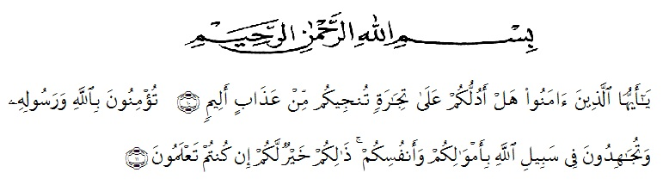
Artinya :
Hai orang-orang yang beriman, sukakah kamu Aku tunjukkan suatu perniagaan yang dapat menyelamatkan kamu dari azab yang pedih? (10). (Yaitu) kamu beriman kepada Allah dan Rasul-Nya dan berjihad dijalan Allah dengan harta dan jiwamu. Itulah lebih baik bagi kamu jika kamu mengetahuinya (11). (Ash-Shaff : 10-11)
Puji syukur penulis ucapkan kehadirat Tuhan Yang Maha Esa karena berkat rahmat dan hidayah-Nya penulis dapat menyelesaikan skripsi ini dengan judul “Implementasi Aplikasi Whatsapp Dalam Pembelajaran Daring Pada Mata Pelajaran Matematika Selama Pandemi Covid-19 di SMP Negeri 1 Delitua”. Proposal ini disusun untuk memenuhi salah satu syarat memperoleh gelar Sarjana Pendidikan di Jurusan Matematika Program Studi Pendidikan Matematika Universitas Muslim Nusantara Al-Washliyah.
Dalam menyusun skripsi ini, penulis mendapat bantuan dan bimbingan serta dukungan moril maupun material dari berbagai pihak, sehingga skripsi ini dapat penulis selesaikan. Oleh sebab itu, penulis ucapkan terimakasih kepada :
- Bapak Dr. KRT Hardi Mulyono K. Surbakti selaku Rektor Universitas Muslim Nusantara Al-Washliyah.
- Bapak Drs. Samsul Bahri, M.Si selaku Dekan Fkip Universitas Muslim Nusantara Al-Washliyah.
- Bapak Dr. Dedy Juliandri Panjaitan, S.Pd, M.Si selaku Ketua Program Studi Pendidikan Matematika Universitas Muslim Nusantara Al-Washliyah.
- Bapak Dr. Madyunus Salayan, M.Si selaku Dosen Pembimbing yang telah banyak membantu, membimbing dan memberikan ide-ide serta saran sehingga selesainya penulisan proposal ini.
- Bapak Drs. Hidayat, M.Ed selaku pembanding I yang telah memberi saran dan kritik pada penulis.
- Ibu Hizmi Wardani, S.Pd, M.Pd selaku pembanding II yang telah memberi saran dan kritik pada penulis.
- Ayahanda Budimansyah dan Ibunda Ingan Malem Br Tarigan selaku orang tua penulis yang tersayang yang telah membimbing, memberi kasih sayang, dukungan, memberikan doa, dorongan moril dan materi kepada penulis selama mengikuti pendidikan sampai dengan selesai.
- Kakak dan Adik tersayang (Sri Bunga Astuti, Sri Suci Murniati, Sri Widya Utami, Sri Serla Olivia dan Sri Serli Olivia) selaku saudara kandung penulis yang menjadi sumber motivasi, dukungan, doa dan dorongan kepada penulis.
- Tri Sutrisni dan Weny Tri Agustini selaku teman terdekat penulis yang telah membantu, memberikan semangat, dorongan dan doa, dan arahan-arahan kepada penulis.
- Kepada teman-teman seperjuangan Mahasiswa Pendidikan Matematika Stambuk 2017.
Penulis telah berupaya semaksimal mungkin dalam meyelesaikan proposal namun penulis menyadari masih banyak kelemahan baik dari segi isi maupun tata bahasa, untuk itu penulis mengharapkan saran dan kritik yang bersifat membangun dari pembaca demi kesempurnaan proposal ini. Kiranya proposal ini bermanfaat dalam memperkaya khasanah ilmu pendidikan.

Medan, Juni 2021
Penulis

Sri Indah Rejeki
NPM. 171114005

